COMPETENCES DEVELOPPEES
- Lire
- Communiquer
OBJECTIFS DE FORMATION
Utiliser correctement des verbes d’action et identifier les notions associées aux champs disciplinaires.

Champs disciplinaires mobilisés : sciences
Type d’activité :
- Diagnostic
- Remédiation / Soutien
Méthodologie
Approfondissement
Orientation

CONTEXTE ET PROPOSITION DE MISE EN OEUVRE
L’activité est envisageable en classe de Seconde à n’importe quel moment de l’année. Elle peut être mise en œuvre avec des élèves qui ont des difficultés à s’approprier les notions de base en science.

DESCRIPTION DE L’ACTIVITE SUPPORT
L’activité est composée de la correction de quatre exercices et d’une liste de verbes d’action. L’élève doit rédiger les consignes en utilisant les verbes proposés et un langage scientifique correct.

ORGANISATION OU MATERIEL NECESSAIRE
Polycopié présentant l’activité à mener avec indicateurs de réussite proposés.

INDICATEURS DE REUSSITE POSSIBLES
L’élève comprend le sens des verbes d’action.
L’élève sait rédiger une consigne en utilisant un langage adapté.

Accompagnement personnalisé : classe de Seconde
Des exercices sans énoncé
Lire
Communiquer

Domaines de compétences  mobilisés | Exploiter, hiérarchiser et mettre en relation les informations  Communiquer à l’aide d’un langage et d’outils adaptés.

Le document présente les réponses aux consignes de quatre exercices.
Travail à réaliser : rédiger les consignes de chaque exercice en utilisant les verbes de la liste suivante :
Décrire - Comparer - Déterminer - Justifier – Calculer - Conjecturer

Exercice 1 :
On donne ci-dessous le tableau de variations d’une fonction f.
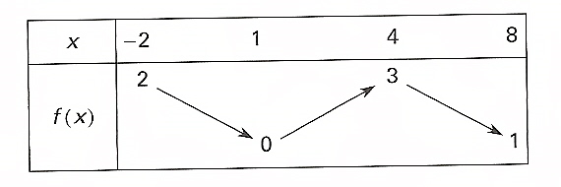

- La fonction f est décroissante sur les intervalles [–2 ; 1] et [4 ; 8]. La fonction f est croissante sur l’intervalle [1 ; 4].
- 2 < 3. Or la fonction f est croissante sur l’intervalle [1 ; 4] donc
5 < 7. Or la fonction f est décroissante sur l’intervalle [4 ; 8] donc .
Exercice 2 :
- Mercure, Vénus, Terre et Mars sont les planètes les plus proches du Soleil, elles sont composées de silicates (constituants des roches) de fer et de nickel. Alors que Jupiter, Saturne, Uranus et Neptune, plus éloignées sont constituées entre autre d'hydrogène et d'hélium (gaz)
- Les scientifiques ont classé les planètes en 2 groupes distincts parce que les 4 plus proches du Soleil (planètes rocheuses) et les 4 plus éloignées (planètes gazeuses) n'ont pas la même composition.

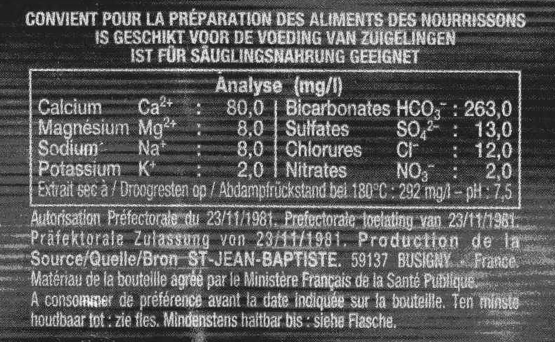
Exercice 3 :
Document de travail: étiquette d’une eau minérale.

- La masse d’ion chlorure contenu dans une bouteille de 1,5 L est :
m = 12,0x1,5 soit m = 18,0 g.

- Le tableau indique la concentration massique des anions et des cations d’une eau minérale.

- La masse du résidu sec est inférieure à la somme des masses des anions et des cations. on peut penser que des ions se décomposent par chauffage (dégagement de dioxyde de carbone et d’eau provenant de la décomposition).

Exercice 4 :
Soit pour tout réel x.
- .
.
- En utilisant la calculatrice, le minimum semble être – 3 atteint pour x = 2.

Indicateurs de réussite retenus :
 | Réussi | Non Réussi
 | Réussi | Non Réussi
 | Réussi | Non réussi
 | Réussi | Non Réussi

Accompagnement personnalisé : classe de Seconde
Des exercices sans énoncé
Document professeur

Compétence mobilisée | Communiquer à l’aide d’un langage et d’outils adaptés.  S’informer, rechercher, extraire et organiser l’information utile.

Exercice 1
- Décrire le sens de variation de la fonction f.
- Déterminer
- Comparer en justifiant

Exercice 2
- Comparer les caractéristiques des planètes du système solaire.
- Justifier le classement proposé par les scientifiques.

Exercice 3
- Calculer la masse d’ions chlorure contenue dans la bouteille
- Décrire la nature des informations données dans ce tableau
- Comparer la masse de résidu sec avec la masse totale des ions contenus dans un litre de cette eau. Justifier la différence en réfléchissant au mode opératoire qui permet d’obtenir le résidu sec.

Exercice 4
- Calculer
- Conjecturer, à l’aide de la calculatrice le minimum de la fonction f.

